19. studeni 2012.

I mi smo obilježili Dan sjećanja na žrtve Vukovara odlaskom na Memorijalno groblje Vukovar
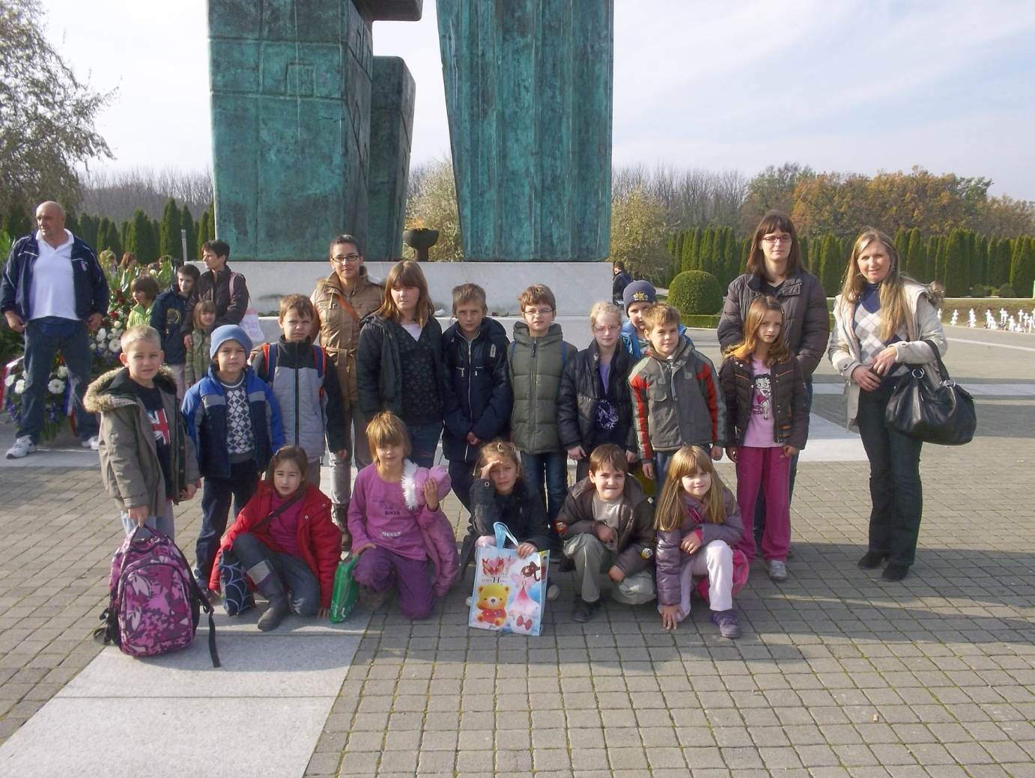

I molitvom za sve one koji više nisu s nama!
